**DOCUMENTAÇÃO  
DE SISTEMA**

|  |
| --- |
| **PROJETO** |
| **Protótipo de RFID para Auxílio no Controle de Presença Escolar com base no APP Inventor e Arduino** |

|  |
| --- |
| **GRUPO** |
| 1. Jonathan Batista de Oliveira |

|  |  |  |
| --- | --- | --- |
| **Versões** | | |
| **Versão** | **Descrição da versão** | **Data** |
| 1.0 | Versão completa dos requisitos do sistema. | 29/03/18 |
| 1.1 | Versão completa dos diagramas do sistema. | 07/08/18 |
| 1.2 | Edição do documento | 12/03/19 |
|  |  |  |

|  |  |  |  |  |  |
| --- | --- | --- | --- | --- | --- |
| **ANO:** | **2018** | **SEMESTRE:** | **1º** | **PERÍODO:** | **MAT  NOT** |

|  |
| --- |
| **DESCRIÇÃO DO CLIENTE** |
| * *Nome da empresa - Fatec Itapetininga* * *Localização - Itapetininga - SP* * *Ramo de atividade - Educacional* * *Pessoa de contato - Secretaria* * *Outras informações importantes - \** |

|  |
| --- |
| **OBJETIVOS DO SISTEMA** |
| * *O que será o sistema? O sistema será para auxiliar a chamada de forma autônoma onde o professor pode conferir no final da aula se está tudo ok (caso necessite).* * *Por que é necessário desenvolver o sistema?*   *Conhecimento com Programação Linguagem C++, Arduino e cartões RFID.*   * *Onde o sistema será utilizado?*   *O sistema será aplicado dentro das salas de aula e quem usara o sistema são os professores dentro do período de aula.* |

|  |
| --- |
| **STAKEHOLDERS** |
| * *Cliente/Patrocinador - Secretaria da Educação.* * *Usuários - Alunos.* * *Equipe Técnica - CTI.* * *Fornecedores - Arduino.cc, Robocore, Felipeflop.* |

|  |  |  |
| --- | --- | --- |
| **ESTUDO DE VIABILIDADE** | | |
| **Tipo de Projeto:** | **Novo sistema** | **Manutenção** |
| **Estimativas de custo:** | | |
| *Descrever as estimativas de custo de:*   * *Desenvolvimento*   *R$ 490,00 em materiais e R$3000,00 de mão de obra.*  *Total R$3490,00*   * *Implantação*   *Não haverá custos de implantação* | | |
| **Estimativas de prazo:** | | |
| *Descrever as estimativas de prazo de:*   * *Desenvolvimento*   *6 meses*   * *Implantação*   *2 meses a partir da autorização* | | |
| **Restrições:** | | |
| *Descrever as restrições, ou seja, as regras inegociáveis de projeto:*   * *Datas/prazos*   *Entregar até dezembro de 2018*   * *Custo*   *R$ 4000,00*   * *Demais restrições*   *Open Source e AppInventor2* | | |
| **Demais aspectos:** | | |
| *Descrição textual para as seguintes questões:*   * *O sistema contribuirá para os objetivos gerais da organização?*   *Sim, ele auxiliara no controle de chamadas.*   * *O sistema poderá ser implementado com a tecnologia atual e dentro das restrições definidas de custo e prazo?*   *Não, para o funcionamento será necessário ter uma instalação de rede, onde o sistema busca se conectar para ter acesso às informações de alunos cadastrados.*   * *O sistema poderá ser integrado a outros sistemas já implantados?*   *Sim, ele pode ser integrado na rede para ter acesso ao banco de dados*   * *Como a organização se comportaria se esse sistema não fosse implantado?*   *O sistema busca auxiliar o processo de chamadas, ele não substitui o método tradicional.*   * *Quais são os problemas com os processos atuais e como o novo sistema ajudaria a reduzir esses problemas?*   *Eventualmente acontece de o professor não fazer a chamada ou até mesmo de fazer a chamada e o aluno não responder, porém ele está presente. Com esse sistema em funcionamento, o professor poderá consultar os logs diários para verificar se o aluno realmente estava presente.*   * *Qual será a contribuição direta do sistema para os objetivos da empresa?*   *Uma organização mais rápida e segura.*   * *As informações podem ser transferidas e recebidas de outros sistemas da organização?*   *Sim, o sistema irá interagir com o banco de dados para ter acesso a lista de alunos registrados na instituição de ensino.*   * *O sistema requer tecnologia que ainda não foi usada na organização?*   *Sim, o sistema terá a sua base em Hardware que pode ser implementado no batente de qualquer porta, ele é pequeno e não atrapalha na passagem de pessoas.* | | |

|  |
| --- |
| **ESCOPO DO SISTEMA** |
| *O Presente trabalho mostra o desenvolvimento de um protótipo de sistema que visa auxiliar no controle de presença escolar, usando o App Inventor e Arduino com um leitor RFID, nesse sentido, este trabalho busca dar sua contribuição para auxiliar o controle dos alunos de uma forma mais assertiva, para tentar diminuir o problema de ausências excessivas e desnecessárias durante a aula.*  *Será desenvolvido pelos discentes o projeto em questão com objetivo de auxiliar esse problema com uma interface simples e intuitiva ao usuário, contando com meio de comunicação Bluetooth entre o App desenvolvido para dispositivo móvel e a placa Arduino para efetuar a devida leitura da presença.*  *O protótipo foi idealizado cujo o mesmo será responsável por identificar os alunos, registrando quem entrou ou saiu da sala, basta o aluno passar pela porta que os dados serão identificados pela plataforma Arduino e repassado para o APP via Bluetooth.*  *Ele irá funcionar em um ambiente interno, exatamente no batente da porta pois quando o usuário passar pela porta, ele já ira contabilizar a entrada ou a saída do mesmo.*  *Sua programação será baseada em C/C++, pois o Arduino tem sua base na linguagem.* |

|  |  |  |  |
| --- | --- | --- | --- |
| **LEVANTAMENTO DOS REQUISITOS** | | | |
| **Técnicas utilizadas:** | | | |
| * **Pontos de vista** * **Entrevistas** * **Documentação** |  | * **Cenários** * **Etnografia** |  |
| **Descrição textual das necessidades dos usuários:**   * *O protótipo será desenvolvido com o Arduino.* * *Sua programação será em C/C++.* * *Ele poderá ser implementado em qualquer batente de porta.* * *Para a transmissão de dados será necessário ter uma interface de conexão bluetooth.* * *O aluno deve estar com o seu cartão ou tag (chaveiro) em mãos para que o leitor possa fazer a leitura.* * *O celular do professor deverá ter Android 4.1.1 ou superior.* * *O mesmo deve ter o programa de Chamadas que será usado para interação com o protótipo.* * *O programa gera Logs diários para que possa ser feito a consulta de dados anteriores.* * *O aluno deverá apenas passar pela porta para o sistema identificar a sua entrada ou saída.* * *O sistema conta com um timer em que se o aluno se atrasar mais do que 10 minutos ele deixará o aluno com falta na primeira aula.* | | | |
|  | | | |

|  |
| --- |
| **ANÁLISE DOS REQUISITOS** |

|  |  |  |  |
| --- | --- | --- | --- |
| **REQUISITOS FUNCIONAIS E NÃO FUNCIONAIS ASSOCIADOS** | | | |
| **RF-1** | O protótipo se conectara a rede | | |
| **Descrição detalhada:** | | | |
| O protótipo deverá se conectar à rede local através de cabeamento ou wireless para ter acesso aos registros dos alunos e assim processar a presença ou ausência do aluno na determinada matéria no determinado horário | | | |
| **REQUISITOS NÃO FUNCIONAIS ASSOCIADOS** | | | |
| **Descrição** | **Restrição** | **Tipo** | **Classificação** |
| **RNF-1.1** | A conexão será apenas para a comunicação com o banco de dados porem necessária, onde ele irá consultar os alunos da mesma matéria. | Armazenamento | Obrigatório |
|  | | | |
|  | | | |
| **RF-2** | O protótipo deverá ser implementado em qualquer batente de porta | | |
| **Descrição detalhada:** | | | |
| O protótipo terá um tamanho pequeno que não irá atrapalhar e nem incomodar as pessoas que passarão por ela, e ele contará com um suporte próprio para que não necessite quebrar nada para a implantação e isso também facilitará as futuras manutenções. | | | |
| **REQUISITOS NÃO FUNCIONAIS ASSOCIADOS** | | | |
| **Descrição** | **Restrição** | **Tipo** | **Classificação** |
| **RNF-2.1** | O protótipo será posicionado em um local de fácil acesso para ter uma melhor precisão da leitura de seus devidos | Portabilidade | Desejável |
|  | | | |
| **REQUISITOS FUNCIONAIS E NÃO FUNCIONAIS ASSOCIADOS** | | | |
| **RF-3** | Habilitar comunicação Bluetooth | | |
| **Descrição detalhada:** | | | |
| Para a transmissão de dados será necessário que um dispositivo móvel tenha a interface Bluetooth para a transmissão de dados, onde o mesmo gerará logs ao final da aula no dispositivo do professor que podem ser acessados caso necessário. | | | |
| **REQUISITOS NÃO FUNCIONAIS ASSOCIADOS** | | | |
| **Descrição** | **Restrição** | **Tipo** | **Classificação** |
| **RNF-3.1** | O dispositivo tem que habilitar a permissão de armazenamento de arquivos para que possa ser salvo os arquivos ao final do período de aula | Desempenho | Obrigatório |
|  | | | |
| **REQUISITOS FUNCIONAIS E NÃO FUNCIONAIS ASSOCIADOS** | | | |
| **RF-4** | O aluno deve estar com sua TAG ou cartão | | |
| **Descrição detalhada:** | | | |
| O aluno deverá estar com o seu cartão no momento que passar pela porta. | | | |
| **REQUISITOS NÃO FUNCIONAIS ASSOCIADOS** | | | |
| **Descrição** | **Restrição** | **Tipo** | **Classificação** |
| **RNF-4.1** | O cartão tem que estar visível | Desempenho | Obrigatório |
| **RNF-4.2** | A Tag pode ser em formato de chaveiro | Usabilidade | Desejável |
|  | | | |
| **REQUISITOS FUNCIONAIS E NÃO FUNCIONAIS ASSOCIADOS** | | | |
| **RF-5** | Dispositivo móvel Android 4.1.1 ou superior | | |
| **Descrição detalhada:** | | | |
| O professor deverá ter um celular com Android 4.1.1 ou superior pois o dispositivo deverá estar com o aplicativo disponível apenas para Android. | | | |
| **REQUISITOS NÃO FUNCIONAIS ASSOCIADOS** | | | |
| **Descrição** | **Restrição** | **Tipo** | **Classificação** |
| **RNF-5.1** | O programa tem que estar instalado no dispositivo do professor | Padrão | Obrigatório |
| **RNF-5.2** | O professor tem que está com o aplicativo para ver os dados dos alunos que estão presentes no atual momento | Padrão | Obrigatório |
|  | | | |
| **REQUISITOS FUNCIONAIS E NÃO FUNCIONAIS ASSOCIADOS** | | | |
| **RF-6** | Instalar o Programa de chamadas | | |
| **Descrição detalhada:** | | | |
| O programa de chamadas que será responsável pela organização das chamadas e até mesmo a geração de logs diários que poderá ser utilizado a longo prazo caso necessite | | | |
| **REQUISITOS NÃO FUNCIONAIS ASSOCIADOS** | | | |
| **Descrição** | **Restrição** | **Tipo** | **Classificação** |
| **RNF-6.1** | No final do expediente o professor tem que clicar na opção salvar onde ele mesmo tem que salvar o seu período para gerar o log da sua aula | Interface | Desejável |
|  | | | |
| **REQUISITOS FUNCIONAIS E NÃO FUNCIONAIS ASSOCIADOS** | | | |
| **RF-7** | Criação de Logs | | |
| **Descrição detalhada:** | | | |
| Os logs serão salvos manualmente por cada professor, pois ao finalizar a aula ele será o responsável por processar as presenças no final da aula. | | | |
| **REQUISITOS NÃO FUNCIONAIS ASSOCIADOS** | | | |
| **Descrição** | **Restrição** | **Tipo** | **Classificação** |
| **RNF-7.1** | Os logs serão salvos em uma pasta no dispositivo do professor. | Armazenamento | Obrigatório |
| **RNF-7.2** | A pasta está na raiz do aparelho para fácil acesso | Desempenho | Obrigatório |
|  | | | |
| **REQUISITOS FUNCIONAIS E NÃO FUNCIONAIS ASSOCIADOS** | | | |
| **RF-8** | Identificação por aproximação | | |
| **Descrição detalhada:** | | | |
| O sistema irá identificar automaticamente a entrada e a saída do aluno sem a necessidade de confirmação. | | | |
| **REQUISITOS NÃO FUNCIONAIS ASSOCIADOS** | | | |
| **Descrição** | **Restrição** | **Tipo** | **Classificação** |
| **RNF-8.1** | O aluno deve estar com o seu cartão ou tag para confirmar a presença | Padrão | Obrigatório |
| **RNF-8.2** | Preferencialmente o aluno tem que está com o seu cartão em uma parte visível como na mochila ou na mão | Desempenho | Obrigatório |
|  | | | |
| **REQUISITOS FUNCIONAIS E NÃO FUNCIONAIS ASSOCIADOS** | | | |
| **RF-9** | Tolerância de ausência | | |
| **Descrição detalhada:** | | | |
| O sistema conta com um timer onde deverá ter uma tolerância máxima de 10 minutos entre as entradas e saídas da sala, que se somado e ultrapassar o tempo estipulado o sistema contabilizara falta em uma das aulas e assim suscetivelmente. | | | |
| **REQUISITOS NÃO FUNCIONAIS ASSOCIADOS** | | | |
| **Descrição** | **Restrição** | **Tipo** | **Classificação** |
| **RNF-9.1** | O aluno não poderá passar do limite de 10 minutos fora da sala | Segurança | Obrigatório |
| **RNF-9.2** | Ele pode sair para ir ao banheiro durante a aula que o sistema não contabiliza falta a não ser que o aluno fique mais que o tempo máximo tolerável fora da sala | Ético | Obrigatório |
|  | | | |
| **REQUISITOS NÃO FUNCIONAIS AUTÔNOMOS** | | | |
| **Descrição** | **Restrição** | **Tipo** | **Classificação** |
| **RNF-A.1** | O protótipo deverá ser desenvolvido com a plataforma de desenvolvimento Arduino | Desempenho | Desejável |
| **RNF-A.2** | A sua programação deverá ser desenvolvida em C/C++, pois a linguagem de programação do Arduino é o próprio C/C++ | Segurança | Obrigatório |
| **RNF-A.3** | O banco de dados estará em um servidor local | Segurança | Obrigatório |

,

|  |
| --- |
| **ANÁLISE DOS REQUISITOS - CRUD** |

|  |  |  |  |  |  |  |  |  |  |  |  |  |  |  |  |  |  |  |  |  |
| --- | --- | --- | --- | --- | --- | --- | --- | --- | --- | --- | --- | --- | --- | --- | --- | --- | --- | --- | --- | --- |
| **REQUISITOS FUNCIONAIS ASSOCIADOS** | | | | | | | | | | | | | | | | | | | | |
| **RF-1** | Cadastro de aluno | | | | | | | | | | | | | | | | | | | |
| **Descrição :** | Somente administradores poderão cadastrar alunos | | | | | | | | | | | | | | | | | | | |
| **REQUISITOS NÃO FUNCIONAIS ASSOCIADOS** | | | | | | | | | | | | | | | | | | | | |
| **Descrição** | **Restrição** | | | | | | | | **Tipo** | | | **Classificação** | | | | | | | | |
| **RNF-1.1** | O administrador do sistema poderá cadastrar um aluno. | | | | | | | | Armazenamento | | | Obrigatório | | | | | | | | |
| **RNF-1.2** | Um Aluno deverá conter: CPF, nome, e-mail, fone, data de nascimento. | | | | | | | | Armazenamento | | | Desejável | | | | | | | | |
| **RNF-1.3** | O aluno deverá ter no mínimo o CPF e o nome para o cadastro | | | | | | | | Armazenamento | | | Obrigatório | | | | | | | | |
|  |  |  |  |  |  |  |  | |  | |  | | | | |  | | | |  | | | | | |
| **REQUISITOS FUNCIONAIS ASSOCIADOS** | | | | | | | | | | | | | | | | | | | | |
| **RF-2** | Cadastro de Instrutor | | | | | | | | | | | | | | | | | | | |
| **Descrição :** | Somente administradores poderão cadastrar instrutores | | | | | | | | | | | | | | | | | | | |
| **REQUISITOS NÃO FUNCIONAIS ASSOCIADOS** | | | | | | | | | | | | | | | | | | | | |
| **Descrição** | **Restrição** | | | | | | | | **Tipo** | | | **Classificação** | | | | | | | | |
| **RNF-2.1** | O administrador do sistema poderá cadastrar um Instrutor | | | | | | | | Armazenamento | | | Obrigatório | | | | | | | | |
| **RNF-2.2** | Um Instrutor deverá conter: nome, e-mail, valor hora, certificados | | | | | | | | Armazenamento | | | Desejável | | | | | | | | |
| **RNF-2.3** | O Instrutor deverá ter no mínimo o CPF e o nome para o cadastro | | | | | | | | Armazenamento | | | Obrigatório | | | | | | | | |
| |  | | --- | |  | |  |  |  |  |  |  |  | |  | |  | | | | |  | | | |  | | | | | |
| **REQUISITOS FUNCIONAIS ASSOCIADOS** | | | | | | | | | | | | | | | | | | | | |
| **RF-3** | Cadastro de Curso | | | | | | | | | | | | | | | | | | | |
| **Descrição :** | Somente administradores poderão cadastrar cursos | | | | | | | | | | | | | | | | | | | |
| **REQUISITOS NÃO FUNCIONAIS ASSOCIADOS** | | | | | | | | | | | | | | | | | | | | |
| **Descrição** | **Restrição** | | | | | | | | **Tipo** | | | **Classificação** | | | | | | | | |
| **RNF-3.1** | O administrador do sistema poderá cadastrar um Cursos | | | | | | | | Armazenamento | | | Obrigatório | | | | | | | | |
| **RNF-3.2** | Um Curso deverá conter: nome, requisito, carga horaria | | | | | | | | Armazenamento | | | Desejável | | | | | | | | |
| **RNF-3.3** | O Curso deverá ter no mínimo o nome e o requisito para o cadastro | | | | | | | | Armazenamento | | | Obrigatório | | | | | | | | |
|  |  |  |  |  |  |  |  | |  | |  | | | | |  | | | |  | | | | | |
| **REQUISITOS FUNCIONAIS ASSOCIADOS** | | | | | | | | | | | | | | | | | | | | |
| **RF-4** | Cadastro de Matricula | | | | | | | | | | | | | | | | | | | |
| **Descrição :** | Somente administradores poderão cadastrar matriculas | | | | | | | | | | | | | | | | | | | |
| **REQUISITOS NÃO FUNCIONAIS ASSOCIADOS** | | | | | | | | | | | | | | | | | | | | |
| **Descrição** | **Restrição** | | | | | | | | **Tipo** | | | **Classificação** | | | | | | | | |
| **RNF-4.1** | O administrador do sistema poderá fazer a Matricula | | | | | | | | Armazenamento | | | Obrigatório | | | | | | | | |
| **RNF-4.2** | Uma Matricula deverá conter: nome aluno, nome turma, data de matricula | | | | | | | | Armazenamento | | | Desejável | | | | | | | | |
| **RNF-4.3** | O Matricula deverá ter no mínimo o nome do aluno e o nome da turma para o cadastro | | | | | | | | Armazenamento | | | Obrigatório | | | | | | | | |
|  |  |  |  |  |  |  |  |  | |  | | |  | | | |  | | | | | |
| **REQUISITOS FUNCIONAIS ASSOCIADOS** | | | | | | | | | | | | | | | | | | | | |
| **RF-5** | Cadastro de Turma | | | | | | | | | | | | | | | | | | | |
| **Descrição :** | Somente administradores poderão cadastrar turmas | | | | | | | | | | | | | | | | | | | |
| **REQUISITOS NÃO FUNCIONAIS ASSOCIADOS** | | | | | | | | | | | | | | | | | | | | |
| **Descrição** | **Restrição** | | | | | | | | **Tipo** | | | **Classificação** | | | | | | | | |
| **RNF-5.1** | O administrador do sistema poderá cadastrar Turmas | | | | | | | | Armazenamento | | | Obrigatório | | | | | | | | |
| **RNF-5.2** | Uma Turma deverá conter: instrutor, curso, data início, data afinal, carga horaria | | | | | | | | Armazenamento | | | Desejável | | | | | | | | |
| **RNF-5.3** | O Turma deverá ter no mínimo o instrutor e o nome do curso para o cadastro | | | | | | | | Armazenamento | | | Obrigatório | | | | | | | | |
|  |  |  |  |  |  |  |  | |  | |  | | | |  | | | |  | | | | | |
| **REQUISITOS FUNCIONAIS ASSOCIADOS** | | | | | | | | | | | | | | | | | | | | |
| **RF-6** | Alterar Alunos | | | | | | | | | | | | | | | | | | | |
| **Descrição :** | Somente administradores poderão editar alunos | | | | | | | | | | | | | | | | | | | |
| **REQUISITOS NÃO FUNCIONAIS ASSOCIADOS** | | | | | | | | | | | | | | | | | | | | |
| **Descrição** | **Restrição** | | | | | | | | **Tipo** | | | **Classificação** | | | | | | | | |
| **RNF-6.1** | O administrador do sistema poderá editar um aluno | | | | | | | | Armazenamento | | | Obrigatório | | | | | | | | |
|  |  |  |  |  |  |  |  | |  | |  | | | |  | | | |  | | | | | |
| **REQUISITOS FUNCIONAIS ASSOCIADOS** | | | | | | | | | | | | | | | | | | | | |
| **RF-7** | Editar Instrutores | | | | | | | | | | | | | | | | | | | |
| **Descrição :** | Somente administradores poderão editar instrutores | | | | | | | | | | | | | | | | | | | |
| **REQUISITOS NÃO FUNCIONAIS ASSOCIADOS** | | | | | | | | | | | | | | | | | | | | |
| **Descrição** | **Restrição** | | | | | | | | **Tipo** | | | **Classificação** | | | | | | | | |
| **RNF-7.1** | O administrador do sistema poderá editar um Instrutor | | | | | | | | Armazenamento | | | Obrigatório | | | | | | | | |
| |  | | --- | |  | |  |  |  |  |  |  |  | |  | |  | | | |  | | | |  | | | | | |
| **REQUISITOS FUNCIONAIS ASSOCIADOS** | | | | | | | | | | | | | | | | | | | | |
| **RF-8** | Editar Cursos | | | | | | | | | | | | | | | | | | | |
| **Descrição :** | Somente administradores poderão editar cursos | | | | | | | | | | | | | | | | | | | |
| **REQUISITOS NÃO FUNCIONAIS ASSOCIADOS** | | | | | | | | | | | | | | | | | | | | |
| **Descrição** | **Restrição** | | | | | | | | **Tipo** | | | **Classificação** | | | | | | | | |
| **RNF-8.1** | O administrador do sistema poderá editar um Curso | | | | | | | | Armazenamento | | | Obrigatório | | | | | | | | |
|  |  |  |  |  |  |  |  | |  | |  | | | |  | | | |  | | | | | |
| **REQUISITOS FUNCIONAIS ASSOCIADOS** | | | | | | | | | | | | | | | | | | | | |
| **RF-9** | Editar Matriculas | | | | | | | | | | | | | | | | | | | |
| **Descrição :** | Somente administradores poderão editar matriculas | | | | | | | | | | | | | | | | | | | |
| **REQUISITOS NÃO FUNCIONAIS ASSOCIADOS** | | | | | | | | | | | | | | | | | | | | |
| **Descrição** | **Restrição** | | | | | | | | **Tipo** | | | **Classificação** | | | | | | | | |
| **RNF-9.1** | O administrador do sistema poderá editar uma Matricula | | | | | | | | Armazenamento | | | Obrigatório | | | | | | | | |
|  |  |  |  |  |  |  |  | |  | |  | | | |  | | | |  | | | | | |
| **REQUISITOS FUNCIONAIS ASSOCIADOS** | | | | | | | | | | | | | | | | | | | | |
| **RF-10** | Editar Turmas | | | | | | | | | | | | | | | | | | | |
| **Descrição :** | Somente administradores poderão editar turmas | | | | | | | | | | | | | | | | | | | |
| **REQUISITOS NÃO FUNCIONAIS ASSOCIADOS** | | | | | | | | | | | | | | | | | | | | |
| **Descrição** | **Restrição** | | | | | | | | **Tipo** | | | **Classificação** | | | | | | | | |
| **RNF-10.1** | O administrador do sistema poderá editar Turmas | | | | | | | | Armazenamento | | | Obrigatório | | | | | | | | |
|  |  |  |  |  |  |  |  | |  | |  | | | |  | | | |  | | | | | |
| **REQUISITOS FUNCIONAIS ASSOCIADOS** | | | | | | | | | | | | | | | | | | | | |
| **RF-11** | Excluir Alunos | | | | | | | | | | | | | | | | | | | |
| **Descrição :** | Somente administradores poderão excluir alunos | | | | | | | | | | | | | | | | | | | |
| **REQUISITOS NÃO FUNCIONAIS ASSOCIADOS** | | | | | | | | | | | | | | | | | | | | |
| **Descrição** | **Restrição** | | | | | | | | **Tipo** | | | **Classificação** | | | | | | | | |
| **RNF-11.1** | O administrador do sistema poderá excluir um ou mais Alunos | | | | | | | | Armazenamento | | | Obrigatório | | | | | | | | |
|  |  |  |  |  |  |  |  | |  | |  | | |  | | | |  | | | | | |
| **REQUISITOS FUNCIONAIS ASSOCIADOS** | | | | | | | | | | | | | | | | | | | | |
| **RF-12** | Excluir Instrutores | | | | | | | | | | | | | | | | | | | |
| **Descrição :** | Somente administradores poderão excluir Instrutores | | | | | | | | | | | | | | | | | | | |
| **REQUISITOS NÃO FUNCIONAIS ASSOCIADOS** | | | | | | | | | | | | | | | | | | | | |
| **Descrição** | **Restrição** | | | | | | | | **Tipo** | | | **Classificação** | | | | | | | | |
| **RNF-12.1** | O administrador do sistema poderá excluir um ou mais Instrutores | | | | | | | | Armazenamento | | | Obrigatório | | | | | | | | |
| |  | | --- | |  | |  |  |  |  |  |  |  | |  | |  | | |  | | | |  | | | | | |
| **REQUISITOS FUNCIONAIS ASSOCIADOS** | | | | | | | | | | | | | | | | | | | | |
| **RF-13** | Excluir Cursos | | | | | | | | | | | | | | | | | | | |
| **Descrição :** | Somente administradores poderão excluir Cursos | | | | | | | | | | | | | | | | | | | |
| **REQUISITOS NÃO FUNCIONAIS ASSOCIADOS** | | | | | | | | | | | | | | | | | | | | |
| **Descrição** | **Restrição** | | | | | | | | **Tipo** | | | **Classificação** | | | | | | | | |
| **RNF-13.1** | O administrador do sistema poderá excluir um ou mais Cursos | | | | | | | | Armazenamento | | | Obrigatório | | | | | | | | |
|  |  |  |  |  |  |  |  |  | |  | | |  | | | |  | | | | | |
| **REQUISITOS FUNCIONAIS ASSOCIADOS** | | | | | | | | | | | | | | | | | | | | |
| **RF-14** | Excluir Matriculas | | | | | | | | | | | | | | | | | | | |
| **Descrição :** | Somente administradores poderão excluir Matriculas | | | | | | | | | | | | | | | | | | | |
| **REQUISITOS NÃO FUNCIONAIS ASSOCIADOS** | | | | | | | | | | | | | | | | | | | | |
| **Descrição** | **Restrição** | | | | | | | | **Tipo** | | | **Classificação** | | | | | | | | |
| **RNF-14.1** | O administrador do sistema poderá excluir uma ou mais Matriculas | | | | | | | | Armazenamento | | | Obrigatório | | | | | | | | |
|  |  |  |  |  |  |  |  |  | |  | | |  | | | |  | | | | | |
| **REQUISITOS FUNCIONAIS ASSOCIADOS** | | | | | | | | | | | | | | | | | | | | |
| **RF-15** | Excluir Turmas | | | | | | | | | | | | | | | | | | | |
| **Descrição :** | Somente administradores poderão excluir Turmas | | | | | | | | | | | | | | | | | | | |
| **REQUISITOS NÃO FUNCIONAIS ASSOCIADOS** | | | | | | | | | | | | | | | | | | | | |
| **Descrição** | **Restrição** | | | | | | | | **Tipo** | | | **Classificação** | | | | | | | | |
| **RNF-15.1** | O administrador do sistema poderá excluir uma ou mais Turmas | | | | | | | | Armazenamento | | | Obrigatório | | | | | | | | |
|  |  |  |  |  |  |  |  |  | |  | | |  | | | |  | | | | | |
| **REQUISITOS FUNCIONAIS ASSOCIADOS** | | | | | | | | | | | | | | | | | | | | | |
| **RF-16** | Listar Alunos | | | | | | | | | | | | | | | | | | | | |
| **Descrição :** | Somente administradores e alunos poderão listar alunos | | | | | | | | | | | | | | | | | | | | |
| **REQUISITOS NÃO FUNCIONAIS ASSOCIADOS** | | | | | | | | | | | | | | | | | | | | | |
| **Descrição** | **Restrição** | | | | | | | | **Tipo** | | | **Classificação** | | | | | | | | | |
| **RNF-16.1** | O administrador do sistema poderá listar um ou mais Alunos | | | | | | | | Usabilidade | | | Obrigatório | | | | | | | | | |
| **RNF-16.2** | O aluno poderá listar um ou mais Alunos | | | | | | | | Usabilidade | | | Desejável | | | | | | | | | |
|  |  |  |  |  |  |  |  |  | |  | | |  | | | |  | | | | | |
| **REQUISITOS FUNCIONAIS ASSOCIADOS** | | | | | | | | | | | | | | | | | | | | | |
| **RF-17** | Listar Instrutores | | | | | | | | | | | | | | | | | | | | |
| **Descrição :** | Somente administradores e alunos poderão listar Instrutores | | | | | | | | | | | | | | | | | | | | |
| **REQUISITOS NÃO FUNCIONAIS ASSOCIADOS** | | | | | | | | | | | | | | | | | | | | | |
| **Descrição** | **Restrição** | | | | | | | | **Tipo** | | | **Classificação** | | | | | | | | | |
| **RNF-17.1** | O administrador do sistema poderá listar um ou mais Instrutores | | | | | | | | Usabilidade | | | Obrigatório | | | | | | | | | |
| **RNF-17.2** | O aluno poderá listar um ou mais Instrutores | | | | | | | | Usabilidade | | | Desejável | | | | | | | | | |
| |  | | --- | |  | |  |  |  |  |  |  |  | |  | |  | | |  | | | |  | | | | | |
| **REQUISITOS FUNCIONAIS ASSOCIADOS** | | | | | | | | | | | | | | | | | | | | |
| **RF-18** | Listar Cursos | | | | | | | | | | | | | | | | | | | |
| **Descrição :** | Somente administradores e alunos poderão listar Cursos | | | | | | | | | | | | | | | | | | | |
| **REQUISITOS NÃO FUNCIONAIS ASSOCIADOS** | | | | | | | | | | | | | | | | | | | | |
| **Descrição** | **Restrição** | | | | | | | | **Tipo** | | | **Classificação** | | | | | | | | |
| **RNF-18.1** | O administrador do sistema poderá listar um ou mais Cursos | | | | | | | | Usabilidade | | | Obrigatório | | | | | | | | |
| **RNF-18.2** | O aluno poderá listar um ou mais Cursos | | | | | | | | Usabilidade | | | Desejável | | | | | | | | |
|  |  |  |  |  |  |  |  | |  | |  | | |  | | | |  | | | | | |
| **REQUISITOS FUNCIONAIS ASSOCIADOS** | | | | | | | | | | | | | | | | | | | | |
| **RF-19** | Listar Matriculas | | | | | | | | | | | | | | | | | | | |
| **Descrição :** | Somente administradores poderão listar Matriculas | | | | | | | | | | | | | | | | | | | |
| **REQUISITOS NÃO FUNCIONAIS ASSOCIADOS** | | | | | | | | | | | | | | | | | | | | |
| **Descrição** | **Restrição** | | | | | | | | **Tipo** | | | **Classificação** | | | | | | | | |
| **RNF-19.1** | O administrador do sistema poderá Listar uma ou mais Matriculas | | | | | | | | Usabilidade | | | Obrigatório | | | | | | | | |
|  |  |  |  |  |  |  |  |  | |  | | |  | | | |  | | | | | |
| **REQUISITOS FUNCIONAIS ASSOCIADOS** | | | | | | | | | | | | | | | | | | | | |
| **RF-20** | Listar Turmas | | | | | | | | | | | | | | | | | | | |
| **Descrição :** | Somente administradores poderão listar Turmas | | | | | | | | | | | | | | | | | | | |
| **REQUISITOS NÃO FUNCIONAIS ASSOCIADOS** | | | | | | | | | | | | | | | | | | | | |
| **Descrição** | **Restrição** | | | | | | | | **Tipo** | | | **Classificação** | | | | | | | | |
| **RNF-20.1** | O administrador do sistema poderá Listar uma ou mais Turmas | | | | | | | | Usabilidade | | | Obrigatório | | | | | | | | |

**DIAGRAMAS DE CASO DE USO**

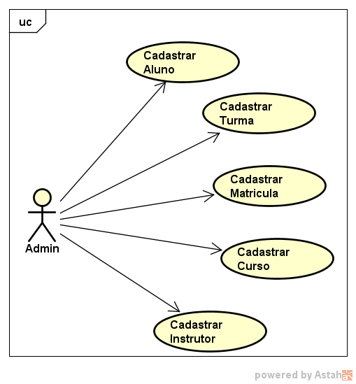

**DOCUMENTOS DE CASO DE USO**

***Colocar todos os documentos referentes ao diagrama de caso de uso explicando cada uma das funcionalidades.***

|  |  |
| --- | --- |
| Nome do Caso de Uso | *Cadastrar aluno* |
| Ator Principal | *Administrador* |
| Atores Secundários | *-* |
| Resumo | *O administrador poderá cadastrar alunos* |
| Pré-Condições | *-* |
| Pós-Condições | *O sistema irá gerar relatórios* |
| Fluxo Principal | |
| **Ações dos Atores** | **Ações do Sistema** |
|  |  |
|  |  |
| *Clicar no botão cadastrar* |  |
|  | *Abrir a tela de cadastro* |
| *Seleciona Cadastrar Aluno, insere os dados e clica em salvar* |  |
|  | *Retorna uma mensagem de “OK”* |
| Restrições / Validações | *Obrigatório ser um usuário administrador* |
|  |

|  |  |
| --- | --- |
| Nome do Caso de Uso | *Cadastrar Turma* |
| Ator Principal | *Administrador* |
| Atores Secundários | *-* |
| Resumo | *O administrador poderá Cadastrar Turma* |
| Pré-Condições | *-* |
| Pós-Condições | *O sistema irá gerar relatórios* |
| Fluxo Principal | |
| **Ações dos Atores** | **Ações do Sistema** |
|  |  |
|  |  |
| *Clicar no botão cadastrar* |  |
|  | *Abrir a tela de cadastro* |
| *Seleciona Cadastrar Turma, insere os dados e clica em salvar* |  |
|  | *Retorna uma mensagem de “OK”* |
| Restrições / Validações | *Obrigatório ser um usuário administrador* |
|  |

|  |  |
| --- | --- |
| Nome do Caso de Uso | *Cadastrar Matricula* |
| Ator Principal | *Administrador* |
| Atores Secundários | *-* |
| Resumo | *O administrador poderá Cadastrar Matricula* |
| Pré-Condições | *-* |
| Pós-Condições | *O sistema irá gerar relatórios* |
| Fluxo Principal | |
| **Ações dos Atores** | **Ações do Sistema** |
|  |  |
|  |  |
| *Clicar no botão cadastrar* |  |
|  | *Abrir a tela de cadastro* |
| *Seleciona Cadastrar Matricula, insere os dados e clica em salvar* |  |
|  | *Retorna uma mensagem de “OK”* |
| Restrições / Validações | *Obrigatório ser um usuário administrador* |
|  |

|  |  |
| --- | --- |
| Nome do Caso de Uso | *Cadastrar Curso* |
| Ator Principal | *Administrador* |
| Atores Secundários | *-* |
| Resumo | *O administrador poderá Cadastrar Curso* |
| Pré-Condições | *-* |
| Pós-Condições | *O sistema irá gerar relatórios* |
| Fluxo Principal | |
| **Ações dos Atores** | **Ações do Sistema** |
|  |  |
|  |  |
| *Clicar no botão cadastrar* |  |
|  | *Abrir a tela de cadastro* |
| *Seleciona Cadastrar Curso, insere os dados e clica em salvar* |  |
|  | *Retorna uma mensagem de “OK”* |
| Restrições / Validações | *Obrigatório ser um usuário administrador* |
|  |

|  |  |
| --- | --- |
| Nome do Caso de Uso | *Cadastrar Instrutor* |
| Ator Principal | *Administrador* |
| Atores Secundários | *-* |
| Resumo | *O administrador poderá Cadastrar Instrutor* |
| Pré-Condições | *-* |
| Pós-Condições | *O sistema irá gerar relatórios* |
| Fluxo Principal | |
| **Ações dos Atores** | **Ações do Sistema** |
|  |  |
|  |  |
| *Clicar no botão cadastrar* |  |
|  | *Abrir a tela de cadastro* |
| *Seleciona Cadastrar Instrutor insere os dados e clica em salvar* |  |
|  | *Retorna uma mensagem de “OK”* |
| Restrições / Validações | *Obrigatório ser um usuário administrador* |
|  |

**DIAGRAMAS DE CASO DE USO**

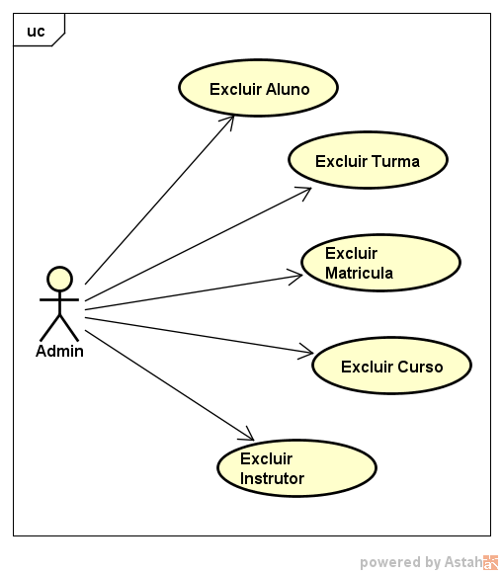

**DOCUMENTOS DE CASO DE USO**

***Colocar todos os documentos referentes ao diagrama de caso de uso explicando cada uma das funcionalidades.***

|  |  |
| --- | --- |
| Nome do Caso de Uso | *Excluir Aluno* |
| Ator Principal | *Administrador* |
| Atores Secundários | *-* |
| Resumo | *O administrador poderá Excluir Aluno* |
| Pré-Condições | *-* |
| Pós-Condições | *O sistema irá gerar relatório* |
| Fluxo Principal | |
| Ações dos Atores | Ações do Sistema |
|  |  |
|  |  |
| *Clicar no botão Excluir Aluno* |  |
|  | *Abrir a tela de excluir* |
| *Seleciona o que irá excluir e clica em Excluir* |  |
|  | *Retorna “Aluno Excluído”* |
| Restrições / Validações | *Obrigatório ser um usuário administrador* |
|  |

|  |  |
| --- | --- |
| Nome do Caso de Uso | *Excluir Turma* |
| Ator Principal | *Administrador* |
| Atores Secundários | *-* |
| Resumo | *O administrador poderá Excluir Turma* |
| Pré-Condições | *-* |
| Pós-Condições | *O sistema irá gerar relatório* |
| Fluxo Principal | |
| Ações dos Atores | Ações do Sistema |
|  |  |
|  |  |
| *Clicar no botão Excluir Turma* |  |
|  | *Abrir a tela de excluir* |
| *Seleciona o que irá excluir e clica em Excluir* |  |
|  | *Retorna “Turma Excluída”* |
| Restrições / Validações | *Obrigatório ser um usuário administrador* |
|  |

|  |  |
| --- | --- |
| Nome do Caso de Uso | *Excluir Matricula* |
| Ator Principal | *Administrador* |
| Atores Secundários | *-* |
| Resumo | *O administrador poderá Excluir Matricula* |
| Pré-Condições | *-* |
| Pós-Condições | *O sistema irá gerar relatório* |
| Fluxo Principal | |
| Ações dos Atores | Ações do Sistema |
|  |  |
|  |  |
| *Clicar no botão Excluir Matricula* |  |
|  | *Abrir a tela de excluir* |
| *Seleciona o que irá excluir e clica em Excluir* |  |
|  | *Retorna “Matricula Excluída”* |
| Restrições / Validações | *Obrigatório ser um usuário administrador* |
|  |

|  |  |
| --- | --- |
| Nome do Caso de Uso | *Excluir Curso* |
| Ator Principal | *Administrador* |
| Atores Secundários | *-* |
| Resumo | *O administrador poderá Excluir Curso* |
| Pré-Condições | *-* |
| Pós-Condições | *O sistema irá gerar relatório* |
| Fluxo Principal | |
| Ações dos Atores | Ações do Sistema |
|  |  |
|  |  |
| *Clicar no botão Excluir Curso* |  |
|  | *Abrir a tela de excluir* |
| *Seleciona o que irá excluir e clica em Excluir* |  |
|  | *Retorna “Curso Excluído”* |
| Restrições / Validações | *Obrigatório ser um usuário administrador* |
|  |

|  |  |
| --- | --- |
| Nome do Caso de Uso | *Excluir Instrutor* |
| Ator Principal | *Administrador* |
| Atores Secundários | *-* |
| Resumo | *O administrador poderá Excluir Instrutor* |
| Pré-Condições | *-* |
| Pós-Condições | *O sistema irá gerar relatório* |
| Fluxo Principal | |
| Ações dos Atores | Ações do Sistema |
|  |  |
|  |  |
| *Clicar no botão Excluir Instrutor* |  |
|  | *Abrir a tela de excluir* |
| *Seleciona o que irá excluir e clica em Excluir* |  |
|  | *Retorna “Instrutor Excluído”* |
| Restrições / Validações | *Obrigatório ser um usuário administrador* |
|  |

**DIAGRAMAS DE CASO DE USO**

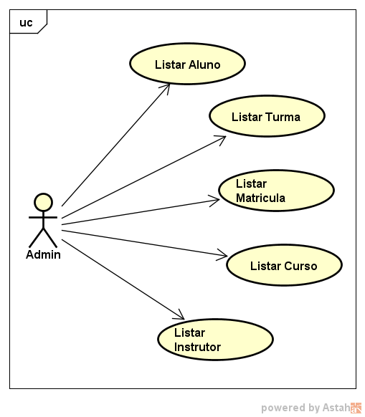

**DOCUMENTOS DE CASO DE USO**

***Colocar todos os documentos referentes ao diagrama de caso de uso explicando cada uma das funcionalidades.***

|  |  |
| --- | --- |
| Nome do Caso de Uso | *Listar Aluno* |
| Ator Principal | *Administrador* |
| Atores Secundários | *-* |
| Resumo | *O administrador poderá listar Aluno* |
| Pré-Condições | *-* |
| Pós-Condições | *O sistema irá gerar relatório* |
| Fluxo Principal | |
| **Ações dos Atores** | **Ações do Sistema** |
|  |  |
|  |  |
| *Clicar no Pesquisar Aluno* |  |
|  | *Abre a tela de pesquisa* |
| *Inserir dados do Aluno e clica em pesquisar* |  |
|  | *Retorna o resultado da pesquisa* |
| Restrições / Validações |  |
|  |

|  |  |
| --- | --- |
| Nome do Caso de Uso | *Listar Turma* |
| Ator Principal | *Administrador* |
| Atores Secundários | *-* |
| Resumo | *O administrador poderá listar Turma* |
| Pré-Condições | *-* |
| Pós-Condições | *O sistema irá gerar relatório* |
| Fluxo Principal | |
| **Ações dos Atores** | **Ações do Sistema** |
|  |  |
|  |  |
| *Clicar no botão Pesquisar Turma* |  |
|  | *Abrir a tela de Pesquisa* |
| *Inserir dados da Turma e clica em pesquisar* |  |
|  | *Retorna o resultado da pesquisa* |
| Restrições / Validações |  |
|  |

|  |  |
| --- | --- |
| Nome do Caso de Uso | *Listar Matricula* |
| Ator Principal | *Administrador* |
| Atores Secundários | *-* |
| Resumo | *O administrador poderá listar Matricula* |
| Pré-Condições | *-* |
| Pós-Condições | *O sistema irá gerar relatório* |
| Fluxo Principal | |
| **Ações dos Atores** | **Ações do Sistema** |
|  |  |
|  |  |
| *Clicar no botão Pesquisar Matricula* |  |
|  | *Abrir a tela de Pesquisa* |
| *Inserir dados da Matricula e clica em pesquisar* |  |
|  | *Retorna o resultado da pesquisa* |
| Restrições / Validações |  |
|  |

|  |  |
| --- | --- |
| Nome do Caso de Uso | *Listar Curso* |
| Ator Principal | *Administrador* |
| Atores Secundários | *-* |
| Resumo | *O administrador poderá listar Curso* |
| Pré-Condições | *-* |
| Pós-Condições | *O sistema irá gerar relatório* |
| Fluxo Principal | |
| **Ações dos Atores** | **Ações do Sistema** |
|  |  |
|  |  |
| *Clicar no botão Pesquisa Curso* |  |
|  | *Abrir a tela de Pesquisa* |
| *Inserir dados do Curso e clica em pesquisar* |  |
|  | *Retorna o resultado da pesquisa* |
| Restrições / Validações |  |
|  |

|  |  |
| --- | --- |
| Nome do Caso de Uso | *Listar Instrutor* |
| Ator Principal | *Administrador* |
| Atores Secundários | *-* |
| Resumo | *O administrador poderá listar instrutor* |
| Pré-Condições | *-* |
| Pós-Condições | *O sistema irá gerar relatório* |
| Fluxo Principal | |
| **Ações dos Atores** | **Ações do Sistema** |
|  |  |
|  |  |
| *Clicar no botão Pesquisar Instrutor* |  |
|  | *Abrir a tela de Pesquisa* |
| *Inserir dados do Instrutor e clica em Pesquisar* |  |
|  | *Retorna o resultado da pesquisa* |
| Restrições / Validações |  |
|  |

**DIAGRAMAS DE CASO DE USO**

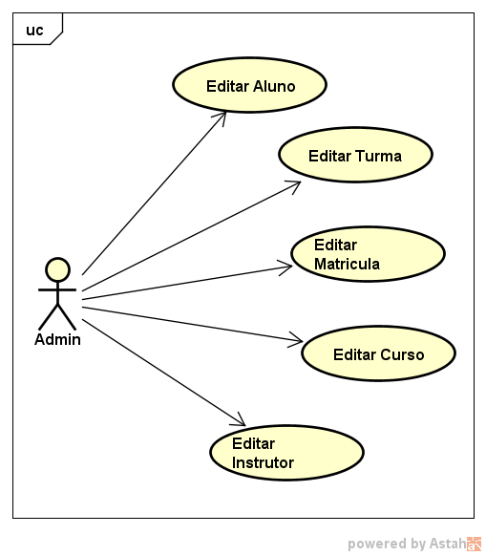

**DOCUMENTOS DE CASO DE USO**

***Colocar todos os documentos referentes ao diagrama de caso de uso explicando cada uma das funcionalidades.***

|  |  |
| --- | --- |
| Nome do Caso de Uso | *Editar Aluno* |
| Ator Principal | *Administrador* |
| Atores Secundários | *-* |
| Resumo | *O administrador poderá editar Aluno* |
| Pré-Condições | *-* |
| Pós-Condições | *O sistema irá gerar relatório* |
| Fluxo Principal | |
| **Ações dos Atores** | **Ações do Sistema** |
|  |  |
|  |  |
| *Clicar no botão Editar Aluno* |  |
|  | *Abrir a tela de Edição* |
| *Seleciona Aluno e clica em editar* |  |
|  | *Retorna uma mensagem de “OK”* |
| Restrições / Validações | *Obrigatório ser um usuário professor ou administrador* |
|  |

|  |  |
| --- | --- |
| Nome do Caso de Uso | *Editar Turma* |
| Ator Principal | *Administrador* |
| Atores Secundários | *-* |
| Resumo | *O administrador poderá editar Turma* |
| Pré-Condições | *-* |
| Pós-Condições | *O sistema irá gerar relatório* |
| Fluxo Principal | |
| **Ações dos Atores** | **Ações do Sistema** |
|  |  |
|  |  |
| *Clicar no botão Editar Turma* |  |
|  | *Abrir a tela de Edição* |
| *Seleciona Turma e clica em editar* |  |
|  | *Retorna uma mensagem de “OK”* |
| Restrições / Validações | *Obrigatório ser um usuário professor ou administrador* |
|  |

|  |  |
| --- | --- |
| Nome do Caso de Uso | *Editar Matricula* |
| Ator Principal | *Administrador* |
| Atores Secundários | *-* |
| Resumo | *O administrador poderá editar Matricula* |
| Pré-Condições | *-* |
| Pós-Condições | *O sistema irá gerar relatório* |
| Fluxo Principal | |
| **Ações dos Atores** | **Ações do Sistema** |
|  |  |
|  |  |
| *Clicar no botão Editar Matricula* |  |
|  | *Abrir a tela de Edição* |
| *Seleciona Matricula e clica em editar* |  |
|  | *Retorna uma mensagem de “OK”* |
| Restrições / Validações | *Obrigatório ser um usuário professor ou administrador* |
|  |

|  |  |
| --- | --- |
| Nome do Caso de Uso | *Editar Curso* |
| Ator Principal | *Administrador* |
| Atores Secundários | *-* |
| Resumo | *O administrador poderá editar Curso* |
| Pré-Condições | *-* |
| Pós-Condições | *O sistema irá gerar relatório* |
| Fluxo Principal | |
| **Ações dos Atores** | **Ações do Sistema** |
|  |  |
|  |  |
| *Clicar no botão Editar Curso* |  |
|  | *Abrir a tela de Edição* |
| *Seleciona Curso e clica em editar* |  |
|  | *Retorna uma mensagem de “OK”* |
| Restrições / Validações | *Obrigatório ser um usuário professor ou administrador* |
|  |

|  |  |
| --- | --- |
| Nome do Caso de Uso | *Editar Instrutor* |
| Ator Principal | *Administrador* |
| Atores Secundários | *-* |
| Resumo | *O administrador poderá editar instrutor* |
| Pré-Condições | *-* |
| Pós-Condições | *O sistema irá gerar relatório* |
| Fluxo Principal | |
| **Ações dos Atores** | **Ações do Sistema** |
|  |  |
|  |  |
| *Clicar no botão Editar Instrutor* |  |
|  | *Abrir a tela de Edição* |
| *Seleciona Instrutor e clica em editar* |  |
|  | *Retorna uma mensagem de “OK”* |
| Restrições / Validações | *Obrigatório ser um usuário professor ou administrador* |
|  |

**DIAGRAMAS DE CLASSES**

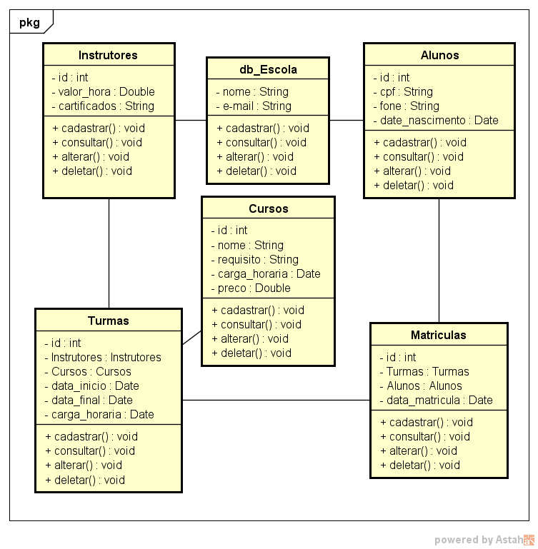

**DIAGRAMAS DE ATIVIDADES**

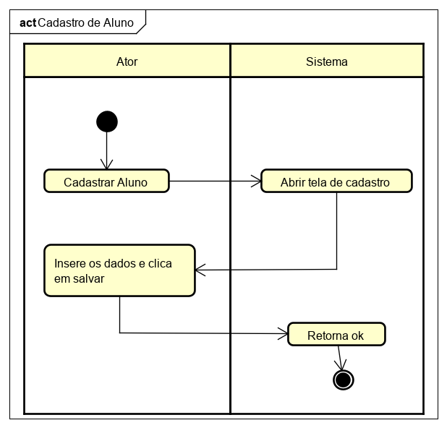

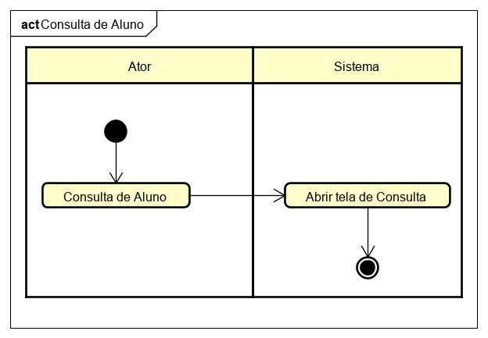

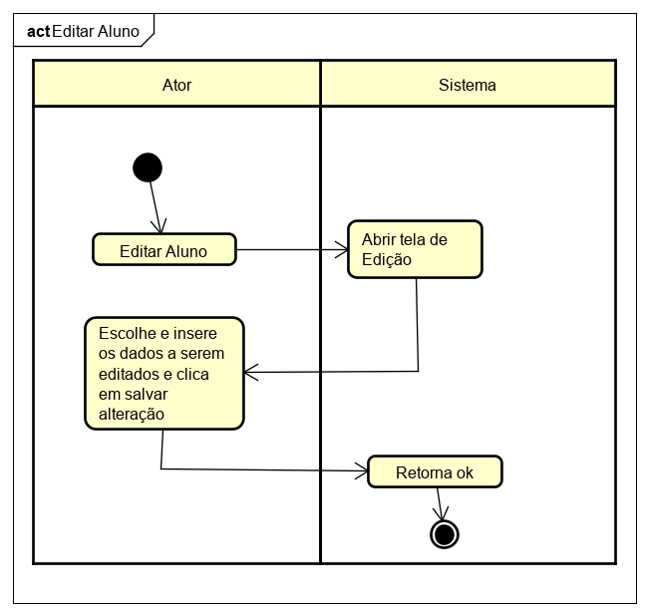

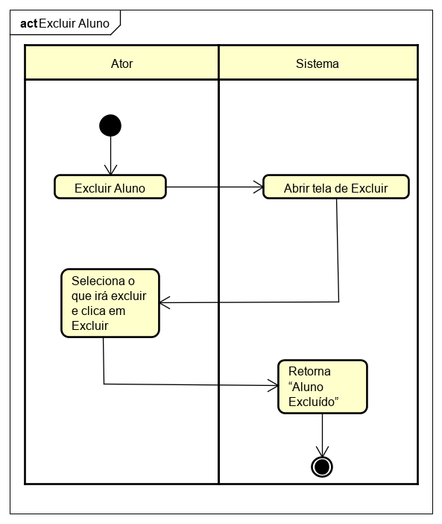

**DIAGRAMAS DE SEQUENCIAS**

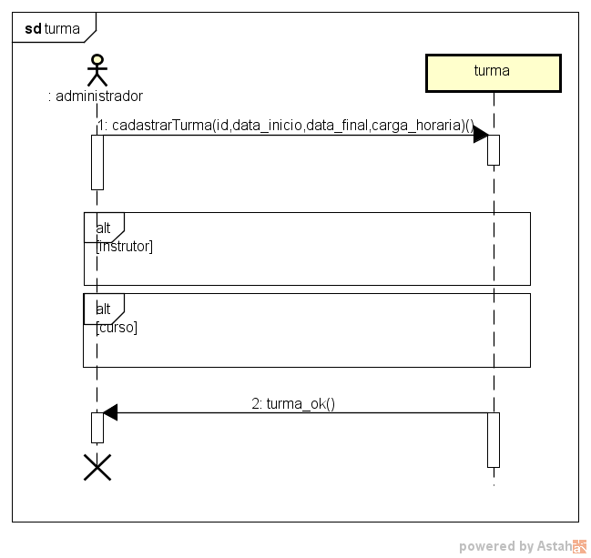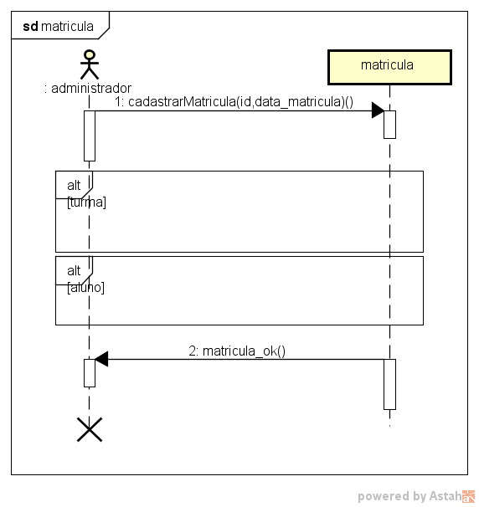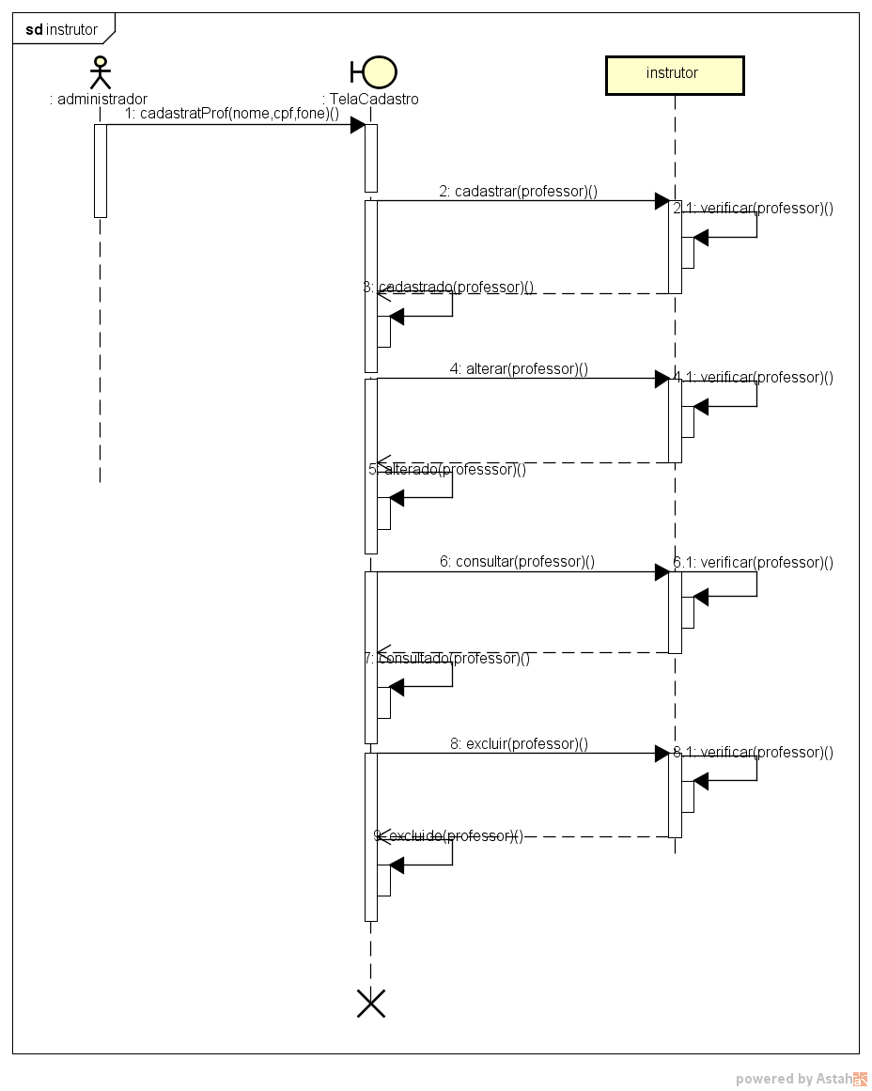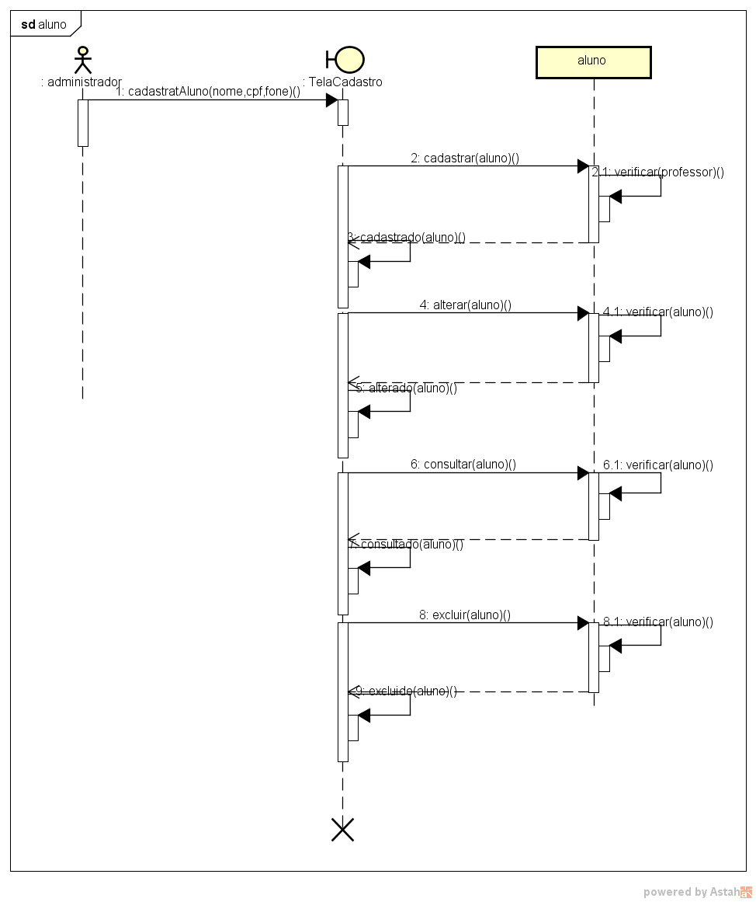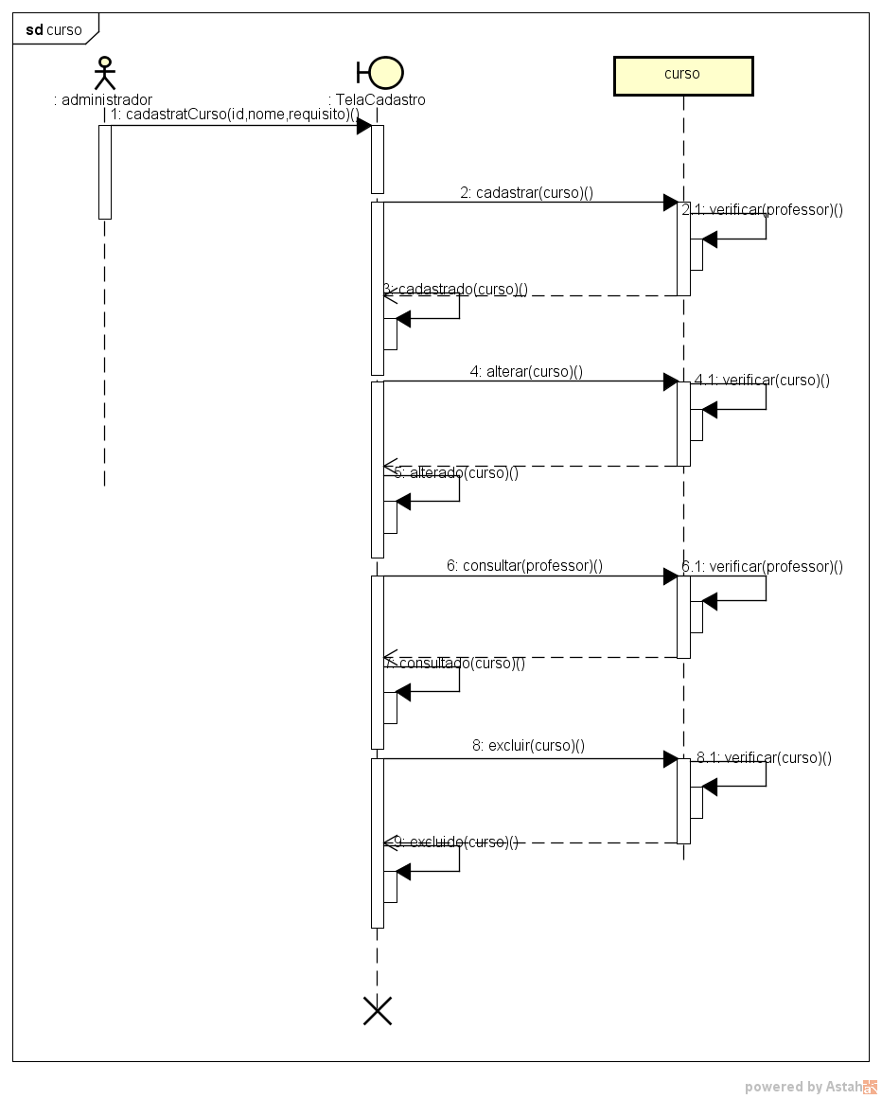

**DIAGRAMAS DE COMPONENTES**

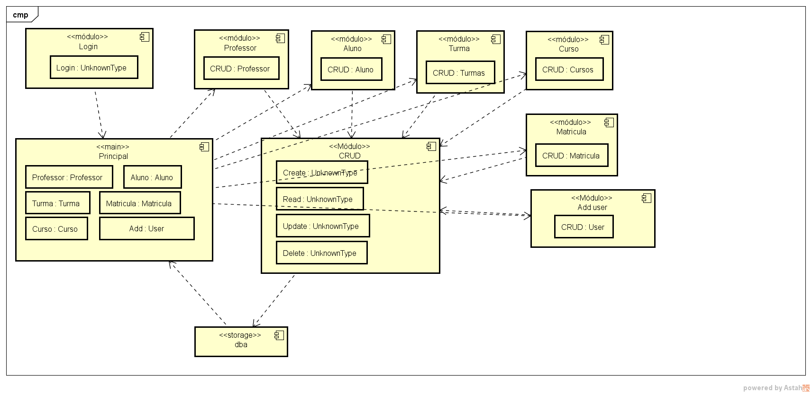

**DIAGRAMAS DE IMPLEMENTAÇÃO**

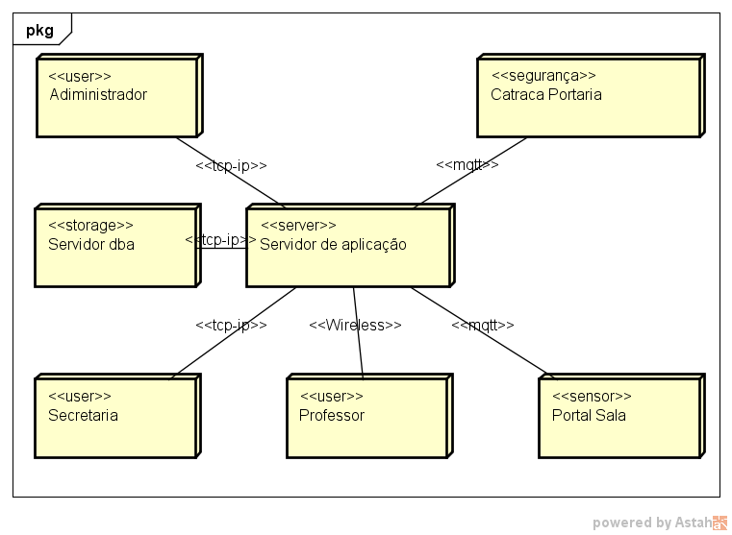

**PROTOTIPAÇÃO**

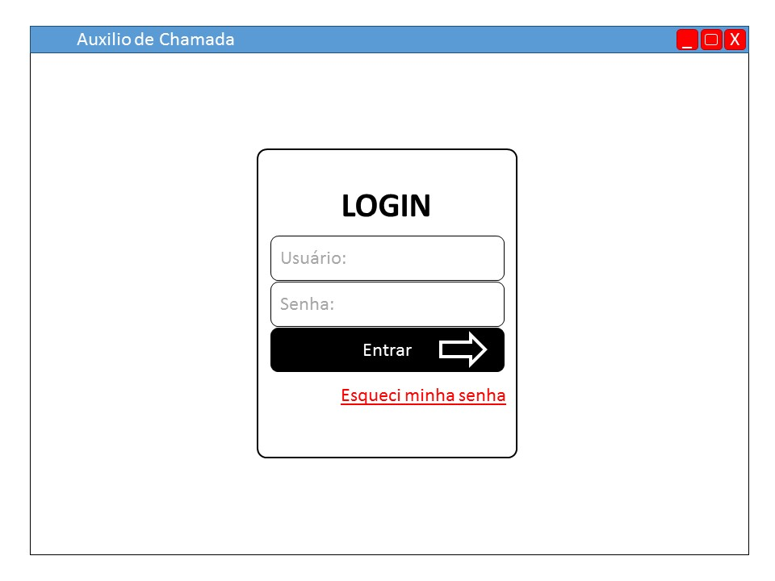

Figura - Tela de Login

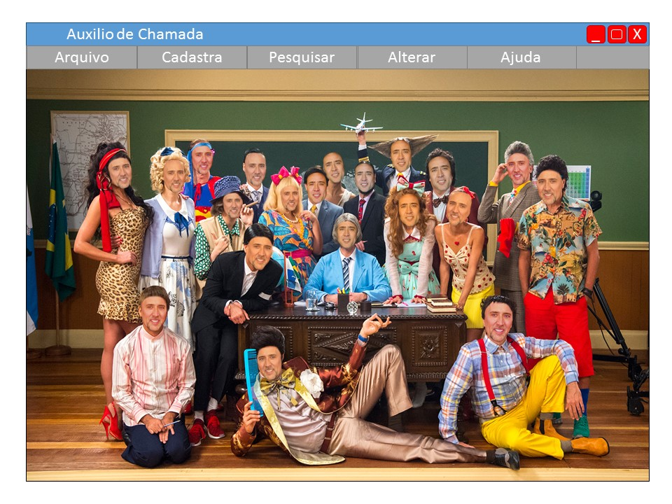

Figura - Menu principal

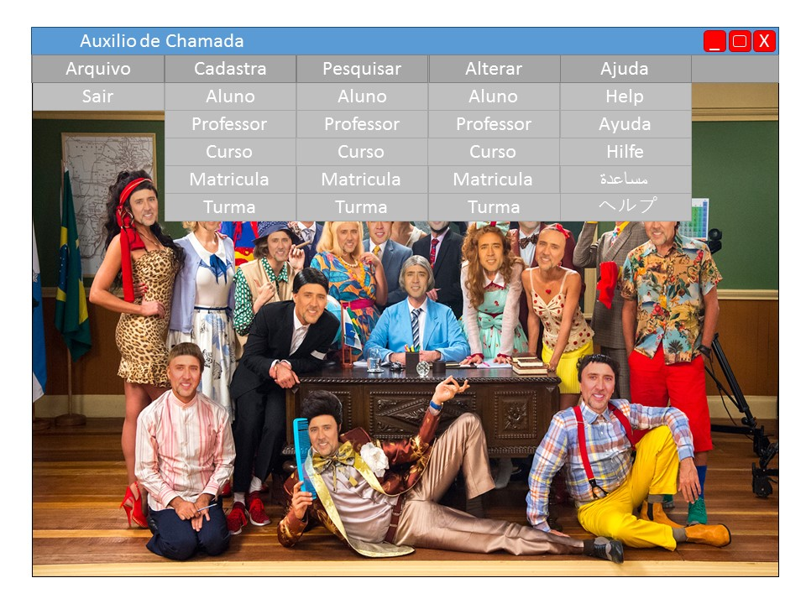

Figura - Exemplo de menu e sub menu

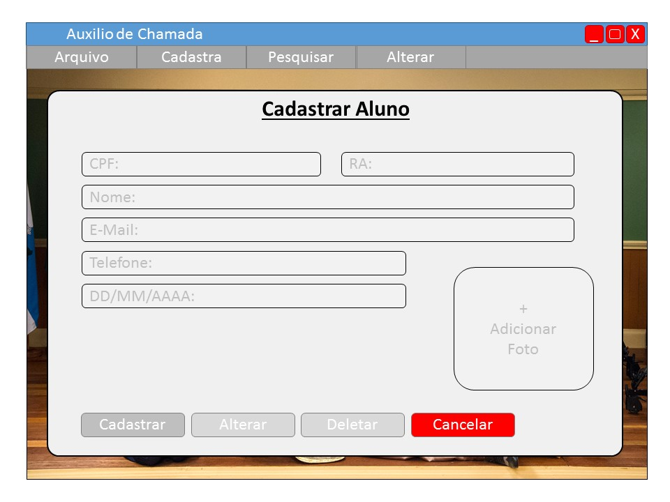

Figura - Formulário de cadastro aluno

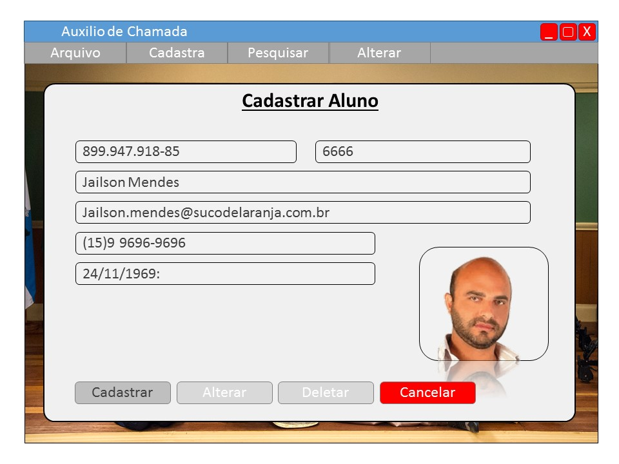

Figura - Formulário aluno preenchido

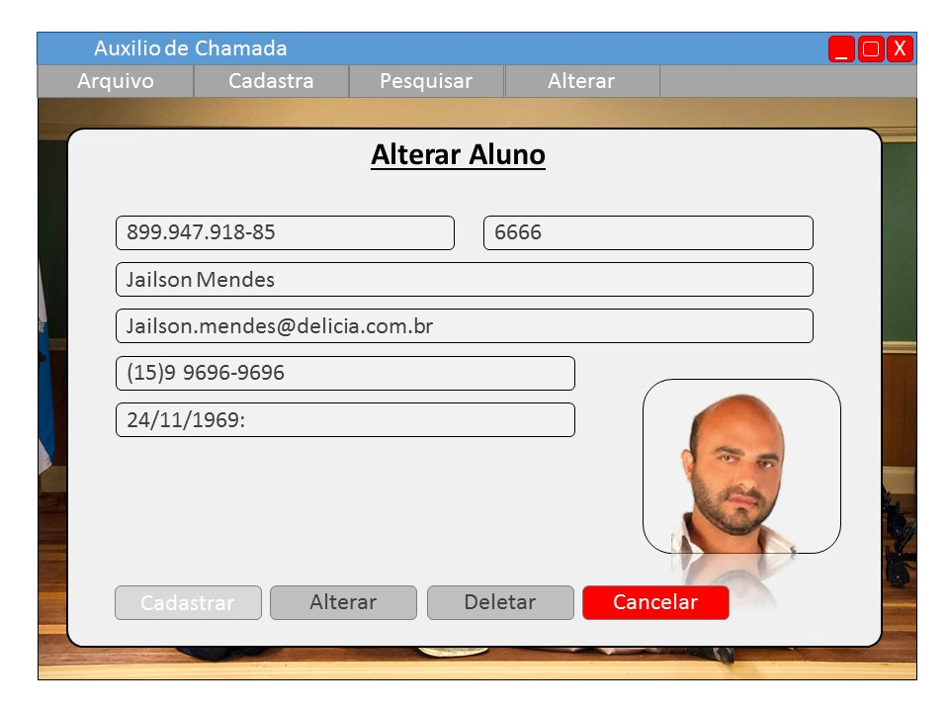

Figura - Alterar cadastro

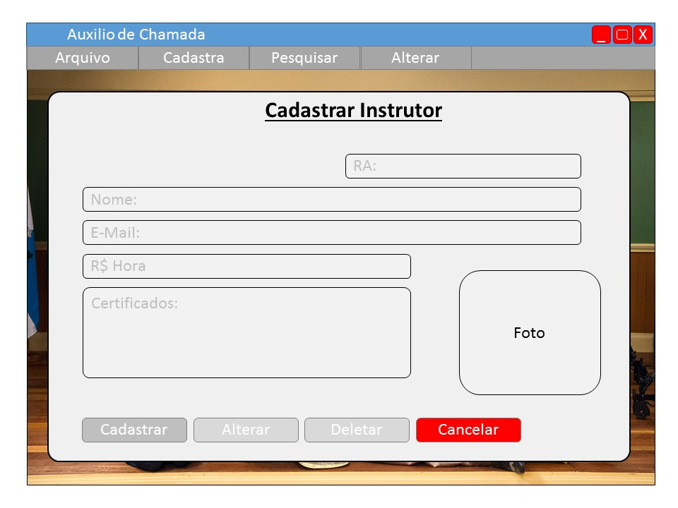

Figura - Formulário professor

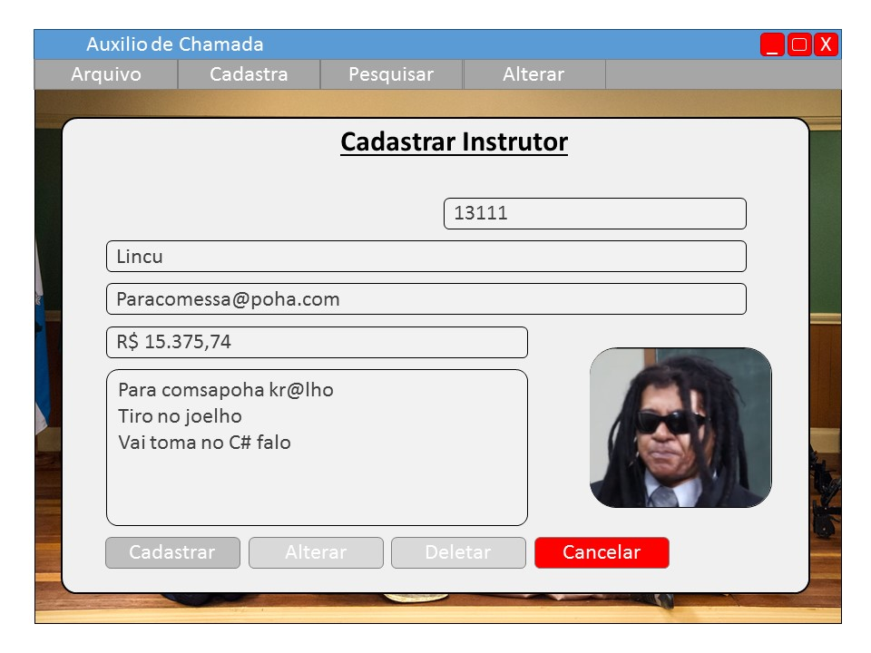

Figura – Formulário professor preenchido

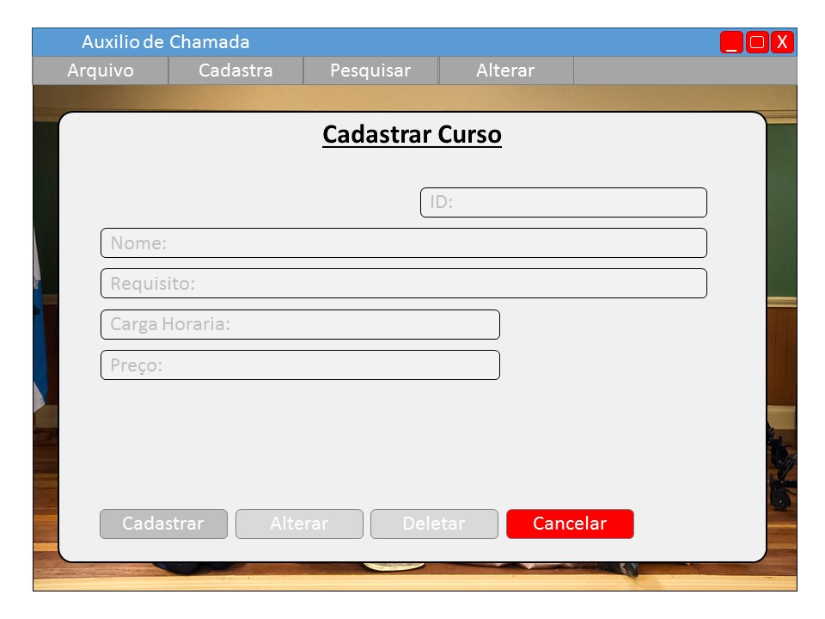

Figura - Formulário curso

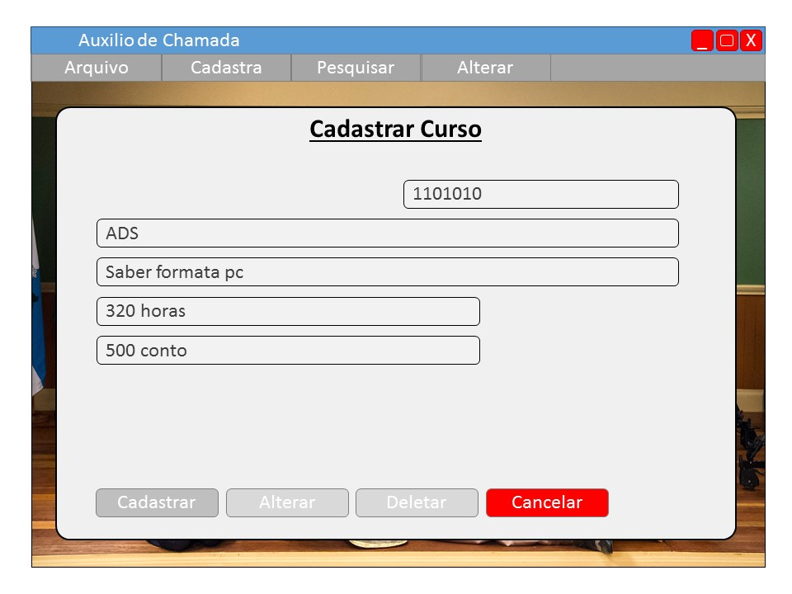

Figura – Formulário curso preenchido

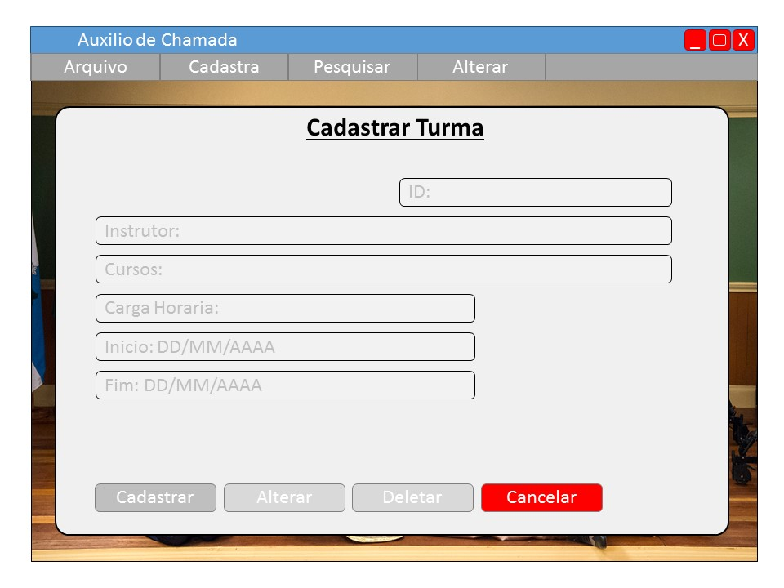

Figura - Formulário turma

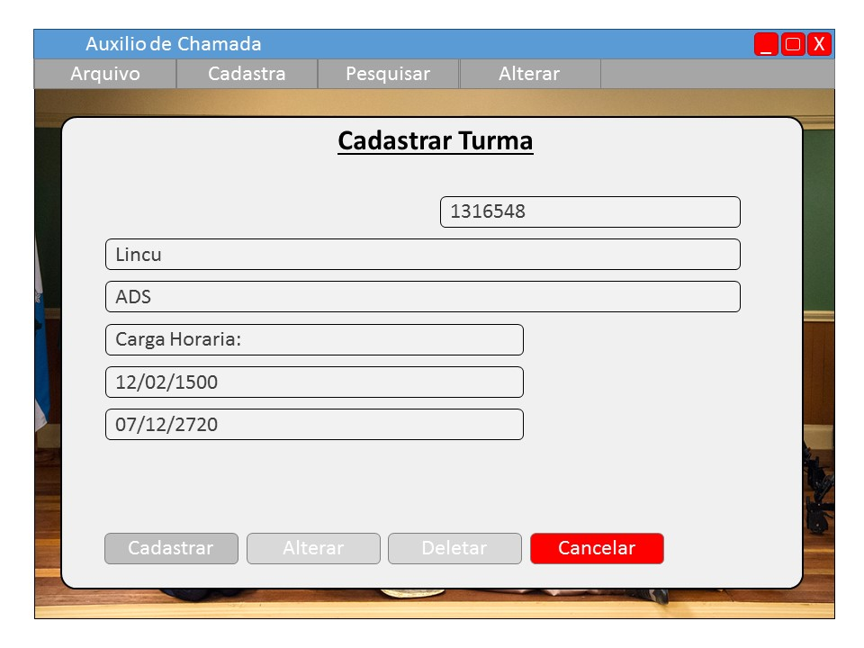

Figura - Formulário turma preenchido

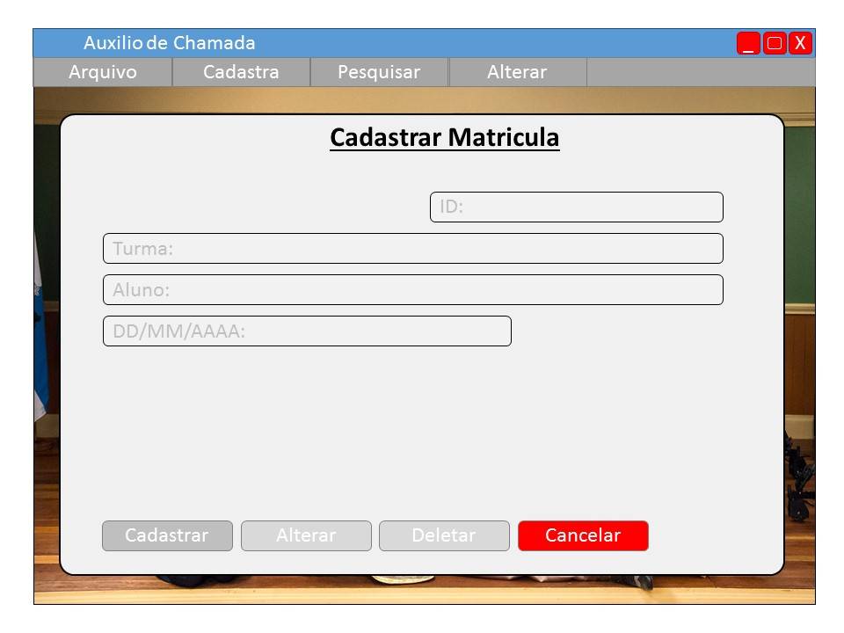

Figura - Formulário matricula

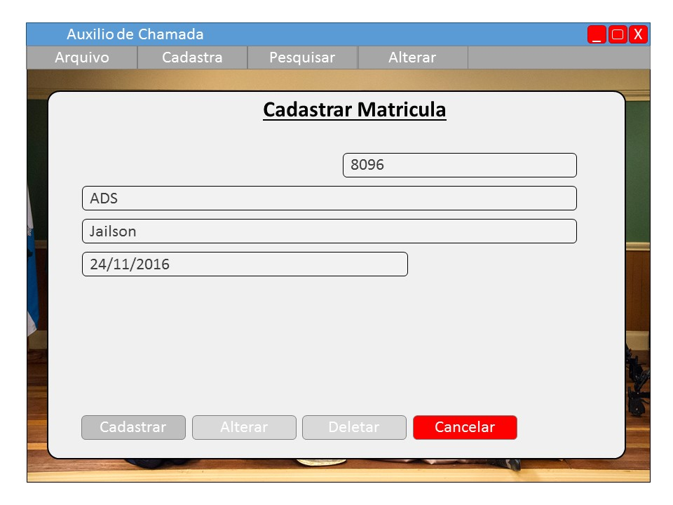

Figura - Formulário matricula preenchido

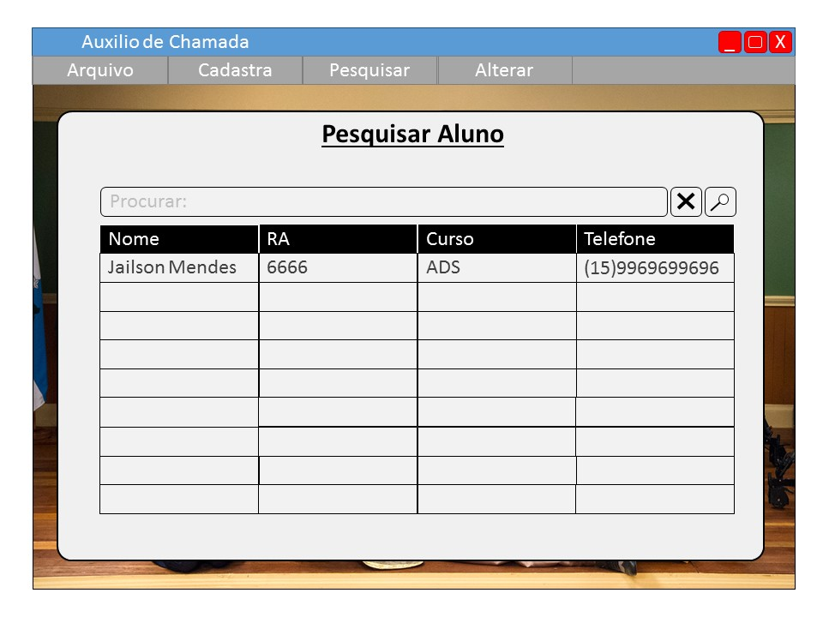

Figura - Pesquisar aluno

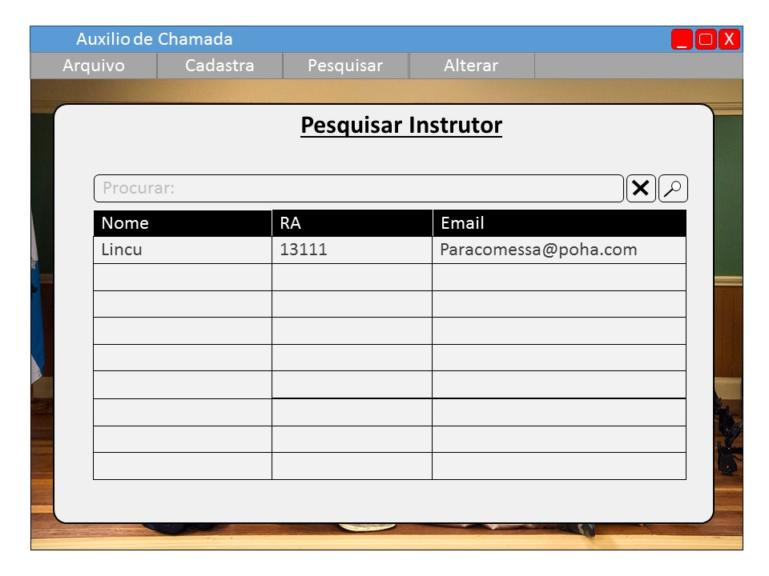

Figura - Pesquisar instrutor

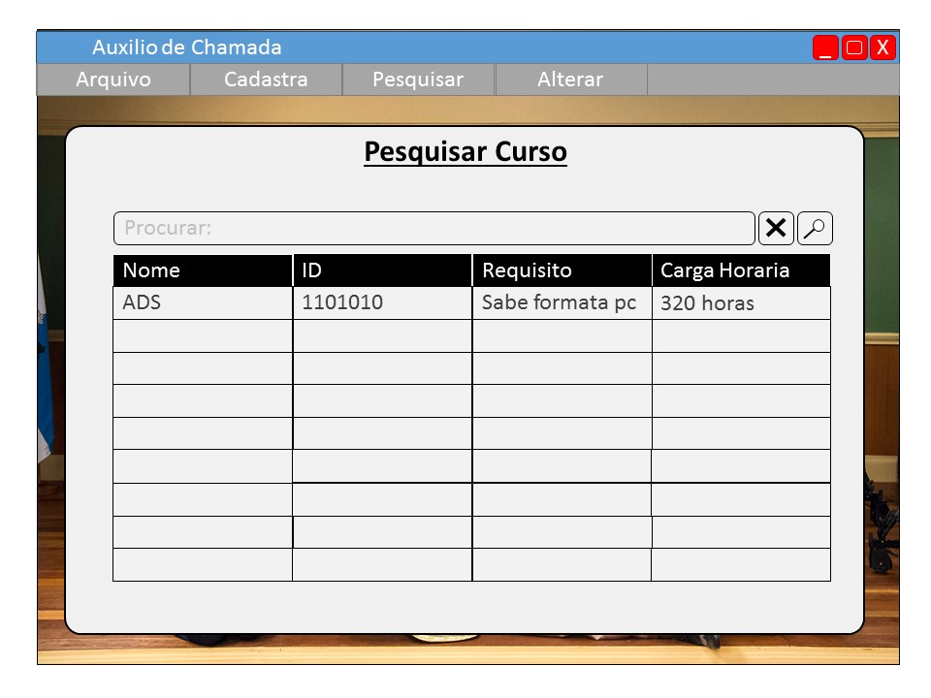

Figura - Pesquisar curso

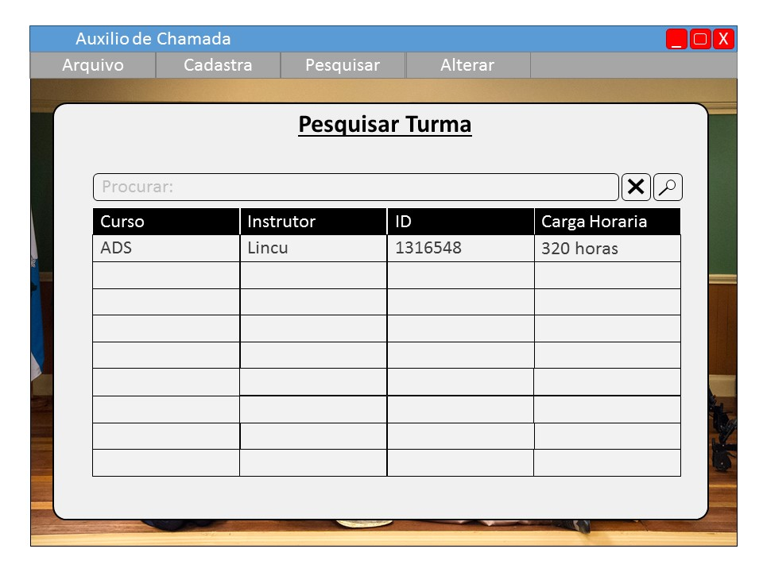

Figura - Pesquisar turma

**DIAGRAMAS DE MAQUINA DE ESTADO**

**DIAGRAMAS DE COMUNICAÇÃO**

**DIAGRAMAS DE ENTIDADE E RELACIONAMENTO**